2026年9月25日

「西播磨フロンティア祭2025」開催による経済波及効果概要

兵庫県地域経済指標研究会

標記の経済波及効果について、西播磨フロンティア祭関連資料及び調査データをもとに「2020年兵庫県産業連関表」及び「2015年播磨地域産業連関表」を使用し、産業連関分析により経済波及効果（直接効果及び第1次間接効果、第2次間接効果^{注１}）を推計した。経済波及効果の推計結果は下記のとおりである。
記
経済波及効果概要
播磨地域(8市8町※)内 兵庫県内
経済波及効果（生産誘発額） 経済波及効果
0.86億円 1.12億円
付加価値誘発額 0.48億円 付加価値誘発額 0.64億円
就業者誘発数 8人 就業者誘発数^{注２} 11人
- 第１次間接効果：原材料消費による誘発効果、第2次間接効果：民間消費
支出による誘発効果
- 生産誘発額を就業者数(年間換算)に換算
表 経済波及効果まとめ （単位：億円、人）
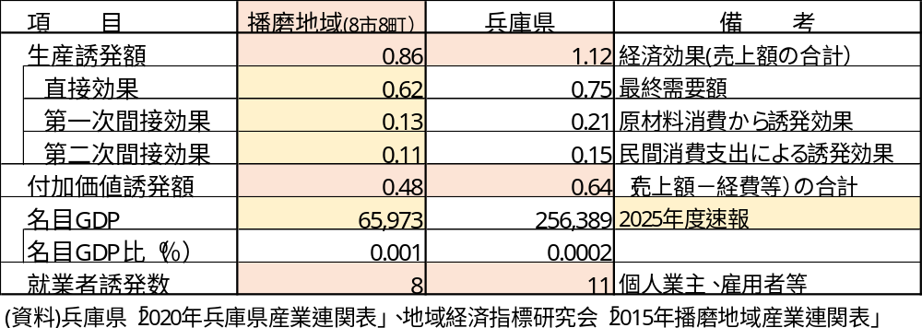
※播磨地域（8市8町）：西播磨地域(4市3町)、中播磨地域(1市3町)、その他(加古川市、高砂市、稲美町、播磨町、加西市)
参考 経済波及倍率=1.39 2025観光客入込数比 0.3％(西播磨地域比)、6.7％(上郡町比)
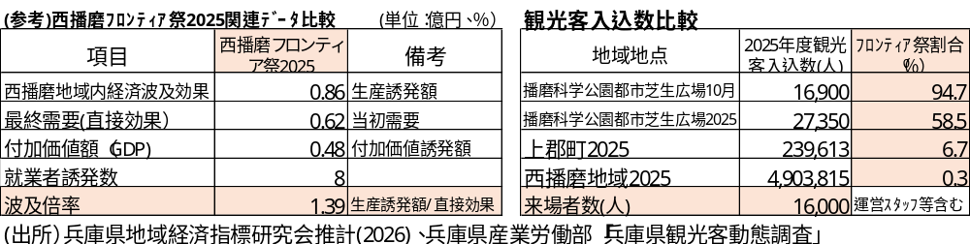
照会先
芦谷 恒憲（兵庫県立大学 ソーシャルデータサイエンス研究所特任教授）
研究室電話 078-794-5142 e-mail : xxhqx198@guh.u-hyogo.ac.jp
１ 「西播磨フロンティア祭2025」の概要
「西播磨フロンティア祭2025」経済波及効果は、事務局局資料により提供されたデータ及び関連資料で推計した。
参考URL https://web.pref.hyogo.lg.jp/whk02/press/20250917.html

表1 「西播磨フロンティア祭2025」概要
目 的：西播磨地域の連携・交流の促進と播磨科学公園都市の賑わい創出及び新たなスポーツ体験の提供やひょうごフィールドパビリオンの認知度向上、阪神・淡路大震災からの「創造的復興」理念の共有・継承を図ることを目的として開催
日 時：2025年10月25日（土） 10時～15時
会 場：播磨科学公園都市芝生広場（赤穂郡上郡町光都)
参加者：16,000人 来場者15,600人、運営・ボランティアスタッフ等 400人
内 容：①フィールドパビリオンフェスティバル、②次世代に向けた新たなスポーツ体験の提供、③「創造的復興理念」の共有・継承、④次世代技術の学び、
⑤地域の情報発信・交流促進

２ 最終需要額（直接効果）の推計
経済効果推計範囲は、交通費、宿泊費支出、商業・飲食等の関連消費のほか、新たな消費活動による生産活動が含まれる。参加者数は、実人員ベースの日帰り客、宿泊客別の人数を算出し、イベント開催運営費及びイベント参加者及び関係者の消費支出額を推計した。参加者数、運営スタッフ、ボランティア数は、事務局資料から推計した。消費単価等は、「西播磨フロンティア祭来場者アンケート調査」(2024年及び2025年平均値)から推計し、消費支出額は、一人当たり消費額（参加者等）に来場者数等を乗じて推計した。この消費支出額にイベント運営費等を加算した。
消費支出額＝1人当たり消費単価①×来場者数等②
- 来場者調査から居住地別推計：西播磨地域、播磨地域、その他県内、県外
- 16,000人 うち来場者数15,600人、運営スタッフ100人、ボランティア300人
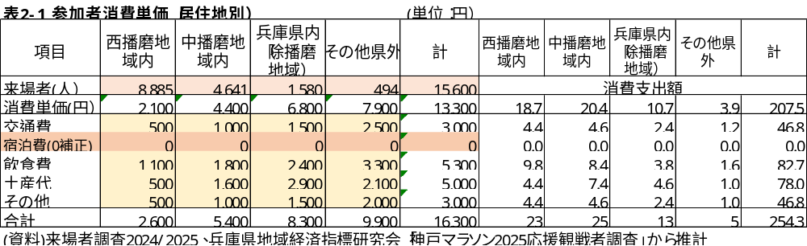
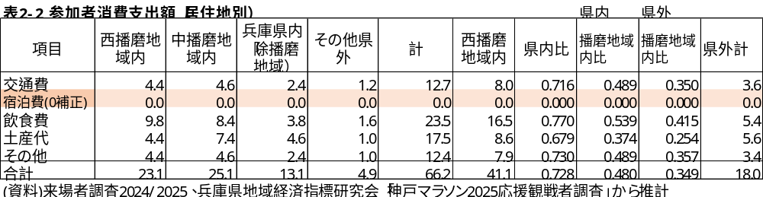
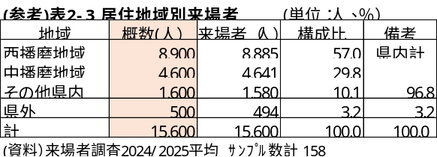
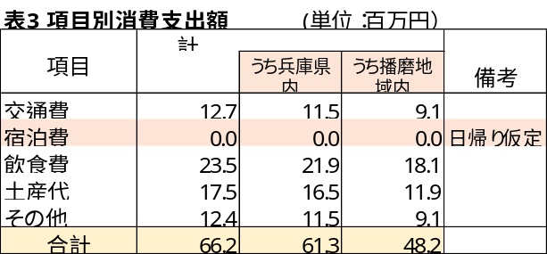
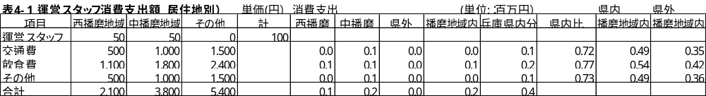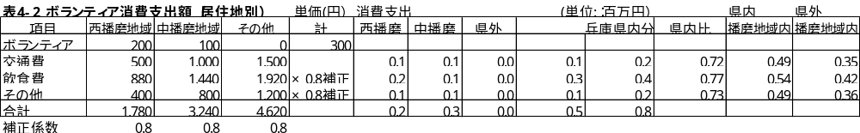
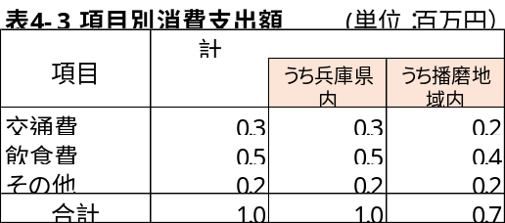
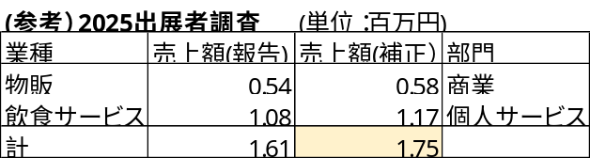
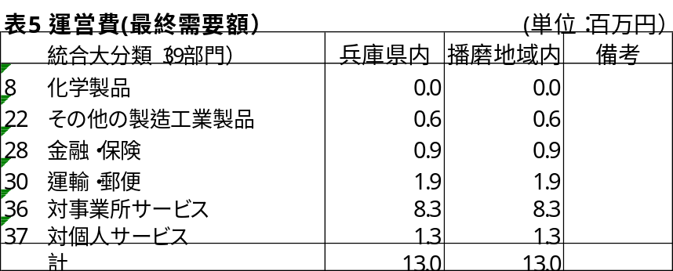
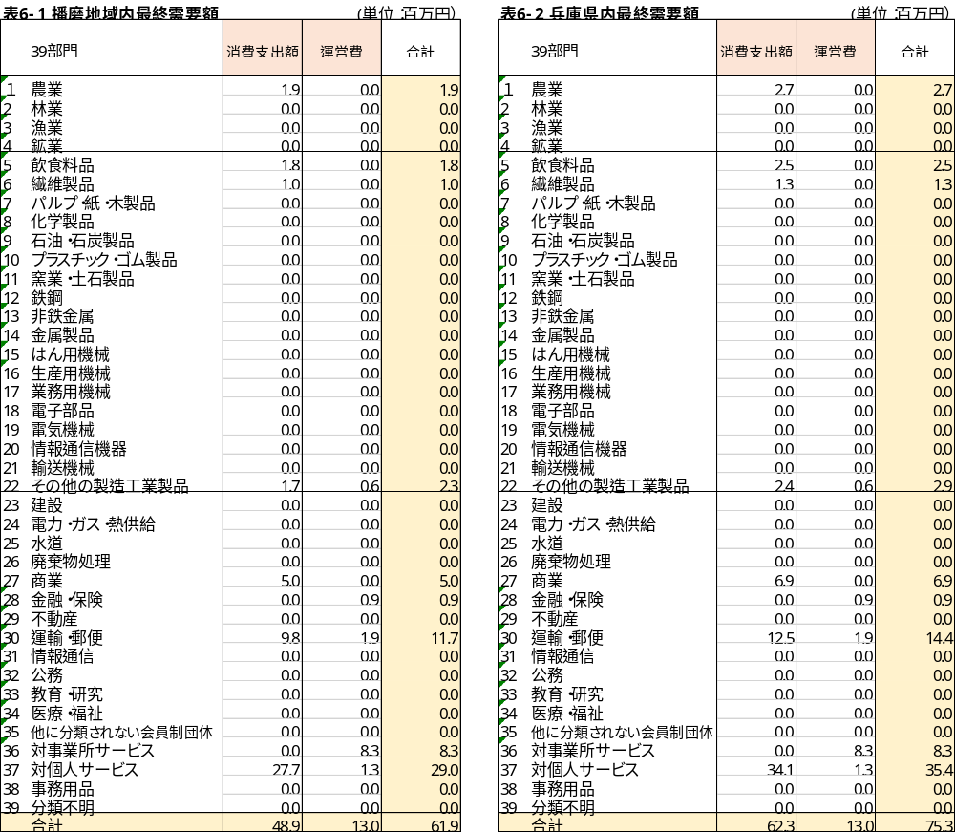
３ 「西播磨フロンティア祭2025」経済効果推計概要
関連資料や各種経済統計データにより、兵庫県及び播磨地域を対象に「2015年西播磨地域産業連関表」、「2020年兵庫県産業連関表」を用い、産業連関分析により経済波及効果を推計した。
播磨地域(8市8町)内の生産誘発額(経済波及効果)は、0.86億円、付加価値誘発額は0.48億円、就業者誘発数は8人となった。兵庫県内の経済波及効果（生産誘発効果）は、1.12億円、付加価値誘発効果は0.64億円、就業者誘発数は11人となった。
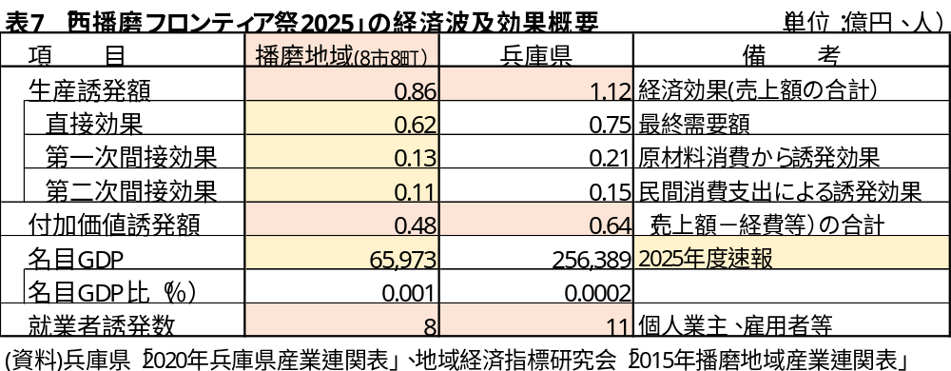
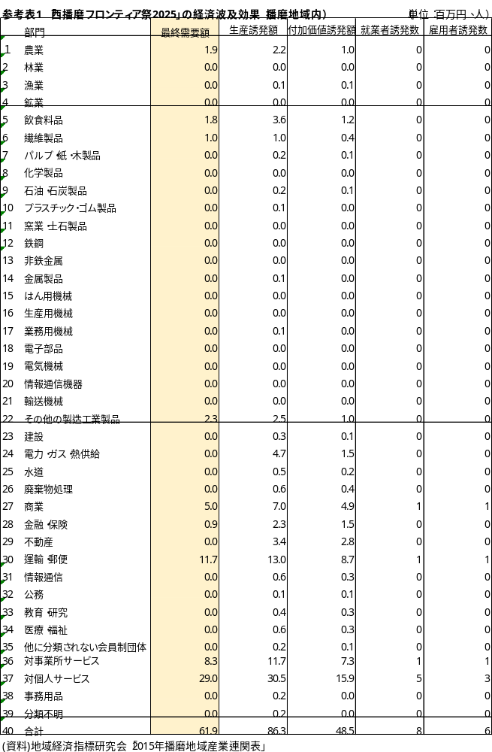
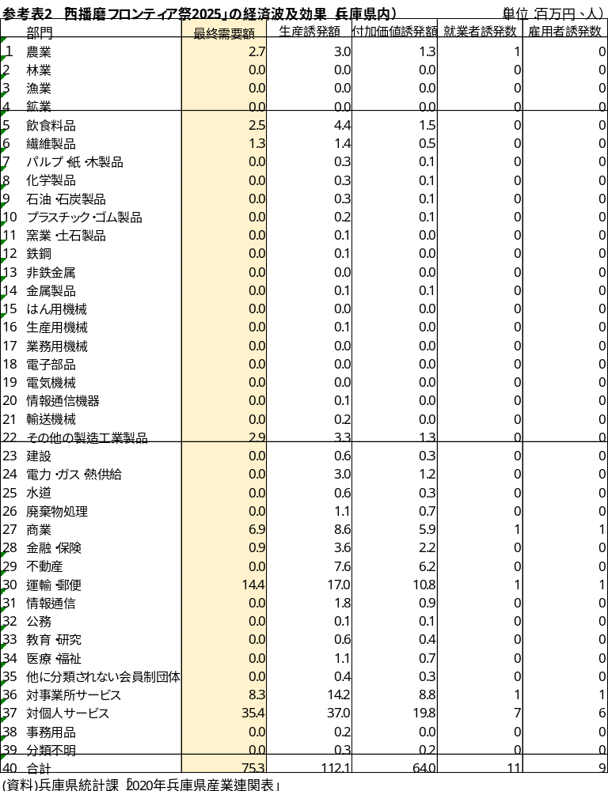
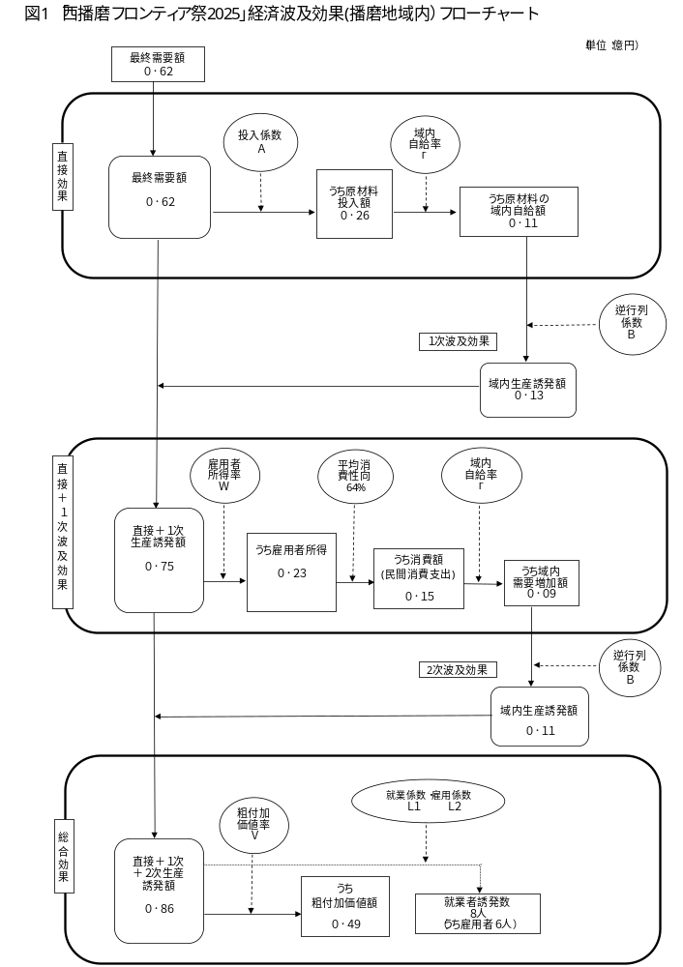

（参考）経済波及効果推計に関連する用語
- 産業連関表
域内経済において一定期間（１年間）に行われた財貨、サービスの産業間の取引関係を示した一覧表である。産業連関表から作成された各種係数を用いた産業連関分析により経済波及効果の測定を行うことができる。
②経済波及効果
直接効果（最終需要額）に間接波及効果（第一次間接波及：原材料からの波及、第二次間接波及：消費支出からの波及）を加算した額
③直接効果（最終需要額）
需要発生額で事業実施経費、施設維持経費、家計消費支出などの支出のうち各産業部門にもたらされた金額。
④間接効果
直接効果に間接波及効果（第１次間接効果：原材料からの波及、第２次間接効果：消費支出からの波及）を加算した額
- 付加価値誘発効果
生産誘発額のうち、生産に要した原材料やサービスなどの中間投入額を控除したもので、雇用者報酬、営業余剰などである。一定期間における付加価値の合計額がＧＤＰである。
- 雇用誘発効果
経済波及効果を雇用（就業者数、雇用者数）に換算したもので雇用表等を用いて推計する。
就業者：個人業主（個人経営の事業主）、家族従業者（個人業主の家族）及び雇用者
雇用者：就業者のうち、常用雇用者及び臨時・日雇
